**MANUAL DE HTML   
  
ESTRUTURA BÁSICA**

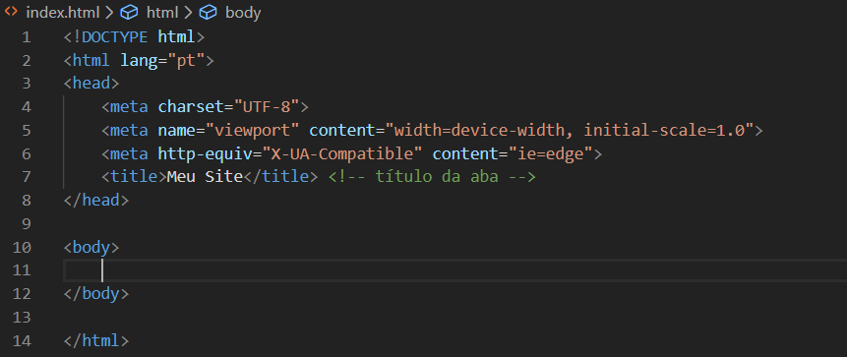

-DOCTYPE → HTML 5

-HEAD → Usuário não tem contato

-BODY → Corpo do Site, Usuário tem contato

-META CHARSET UTF-8 → Padrão Brasil e línguas latinas

Não há conteúdos dentro da tag META, são dentro do próprio atributo.

Self Closing(Auto Fechamento)  
  
  
**TAG DE CABEÇALHO(FORMATAÇÃO DE TEXTOS)**

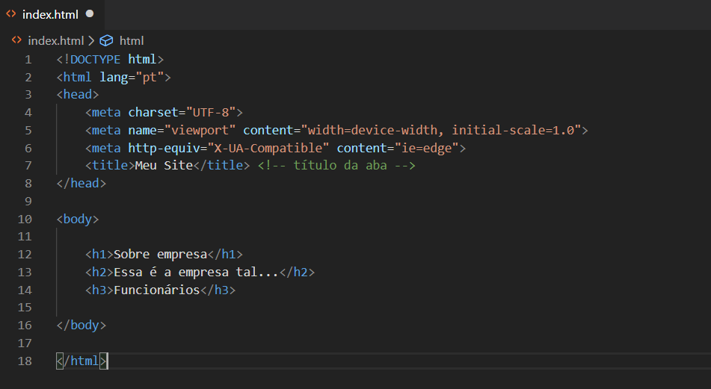**<H> → HEADER ou Cabeçalho ou Títulos  
Existem de H1 a H6, podendo utilizar apenas uma H1, como cabeçalho principal**

**TAG PARÁGRAFOS**

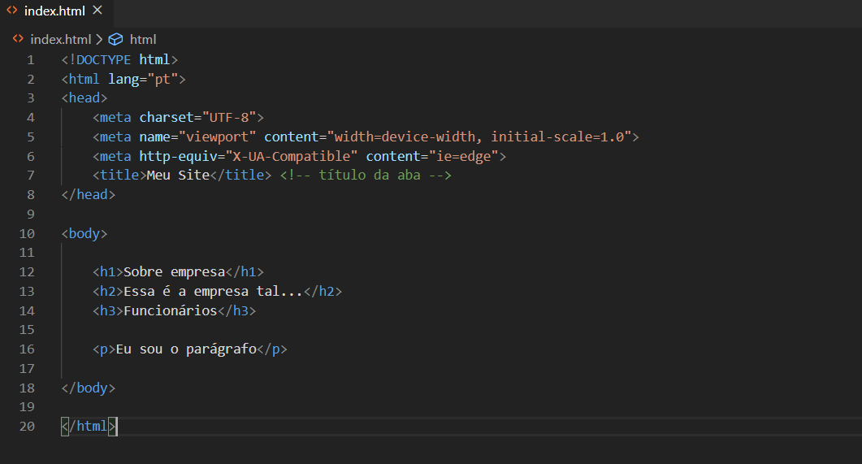

<p> TEXTO </p> - vantagem para agrupar textos.

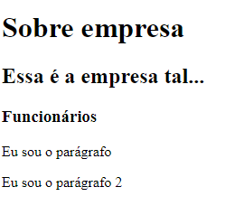

Esse espaçamento é justamente para separar um parágrafo de outro, ele é após o parágrafo, e não antes.



**FORMATAÇÕES DE TEXTOS**

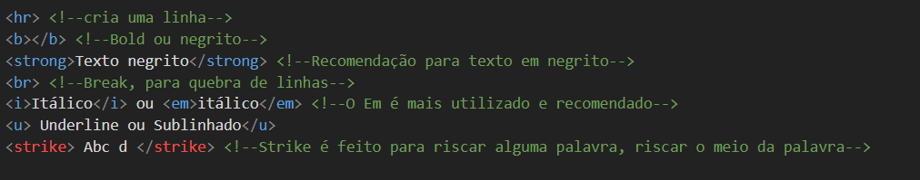

LISTAS ORDENADAS E NÃO ORDENADAS

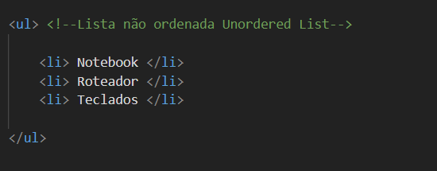

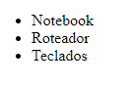

Pode ser utilizada para fazer Menus. Podemos utilizar variações das marcações, como “Type = Circle, Square, Disc e outros” dentro da tag UL

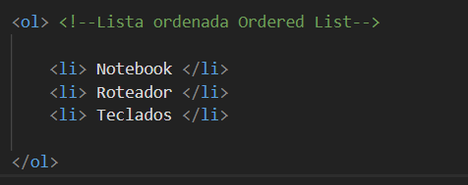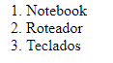

Enumera listas diferentemente das listas não ordenadas, se utilizarmos o “Type = A dentro de Ol, ele utiliza letras ao invés de números ou utilizarmos o I ou i, para algarismos romanos”.

EXIBIÇÃO DE IMAGENS

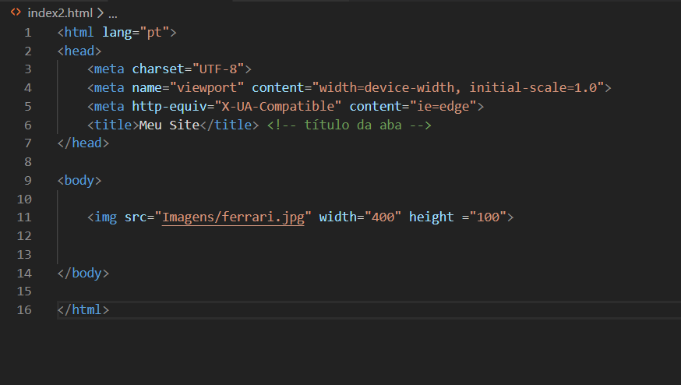Sempre baixe as imagens para o seu pc pois não corre o risco do dono do site, retirar ou modificar o caminho da sua imagem

UTILIZAÇÃO DE LINKS

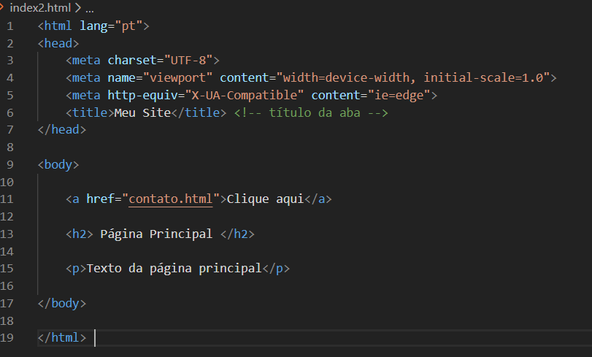

TABELAS

Table – abertura e fechamento da tabela

TR – Table Row ou Linha da tabela.

TD – Table Data ou Dados da tabela ou Coluna.

TH – Table Header, cabeçalhos.

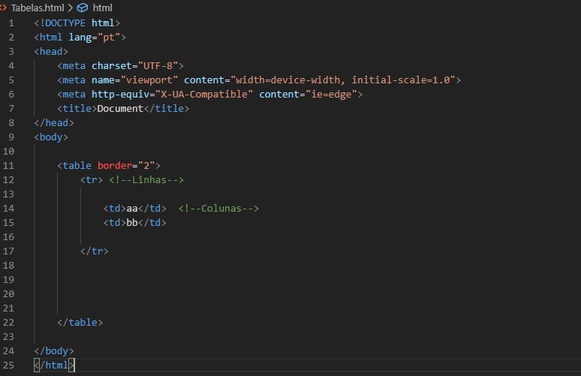

Border → Borda

Width → Largura podendo ser utilizado valores padrão em PX(pixels) ou Porcentagens(Responsividade)

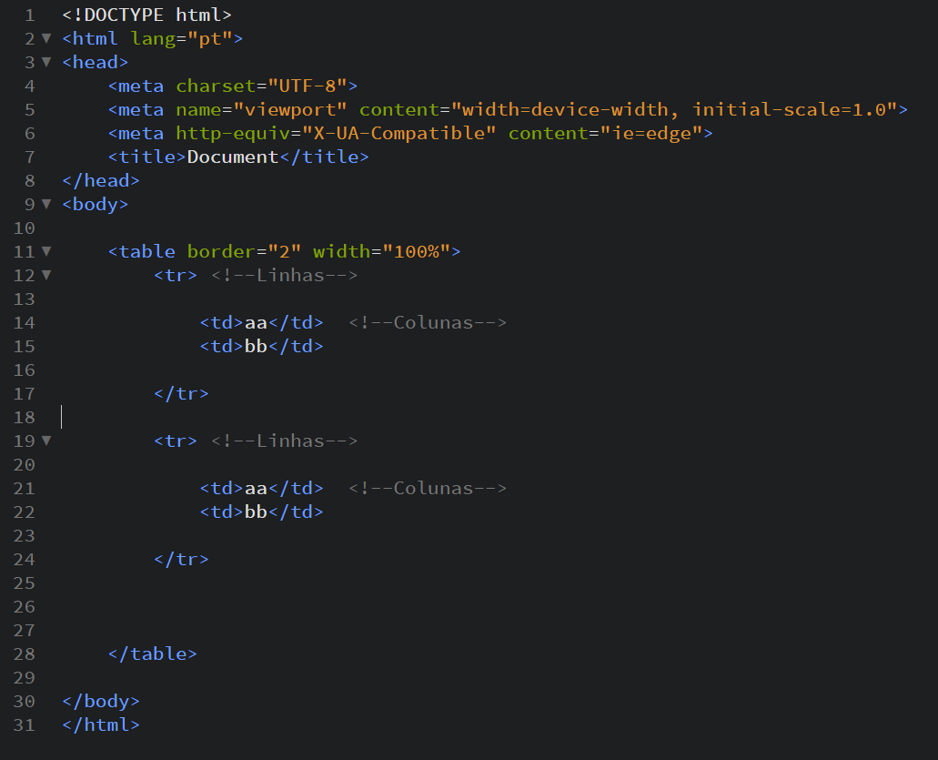

Atributos:   
Colspan → Colunas  
Rowspan → Linhas

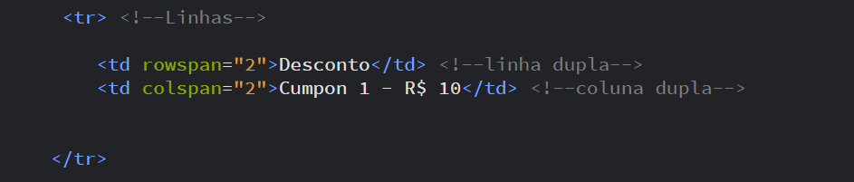

FORMULÁRIOS

Atributos:   
Type → Tipo de componente(Text, Password,Submit(enviar)Button,Reset)

Name → Forma de recuperar dados usando uma linguagem de programação.

Value → Texto do botão

Input → Entrada de dados

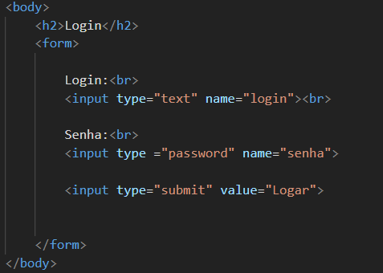

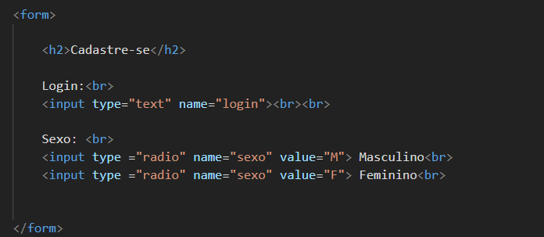Type Radio tem que utilizar o mesmo Name, para marcar UM ou outro, e utilizamos o value com uma palavra, para referenciar qual das duas opções foi marcada.  
  
  
  
Type Checkbox, para marcar mais de uma opção ao mesmo tempo.

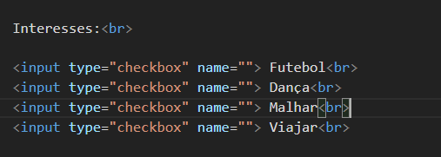

TAG SELECT → Utilizado para um menu de seleções casado com a tag Option, escolher uma opção dentre várias outras.

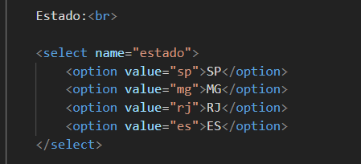

TAG Textarea é um campo de texto para usuário digitar

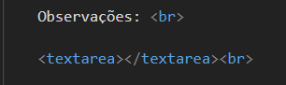

CARACTERES ESPECIAIS

entities html google (https://www.w3schools.com/html/html_entities.asp)

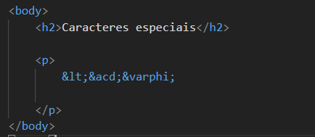

**CSS – CASCADE STYLE SHEET**

**Inline Style** → Modificação em linha dentro do HTML, dentro da tag

**Internal Style Sheet** → Modificação interna mas dentro do HEAD

**External Style Sheet** → Modificação externa e recomendada, gera arquivos CSS

Propriedade : ValorPropriedade; → Color: Red;

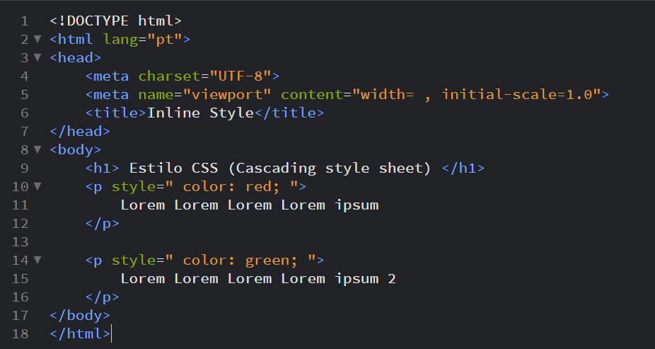

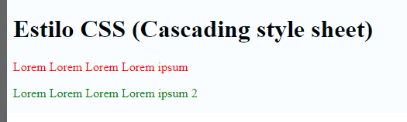

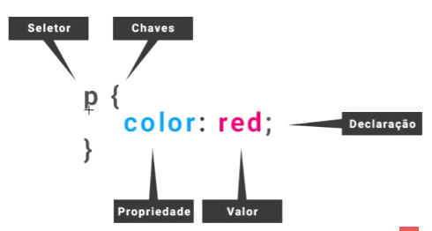**INTERNAL STYLE SHEET**

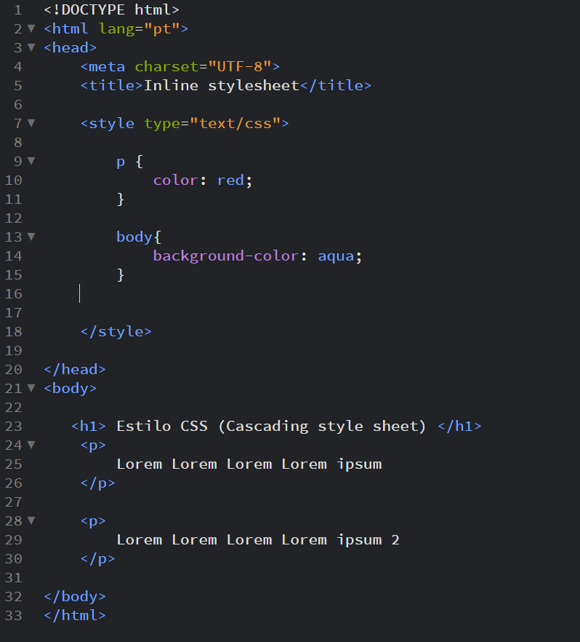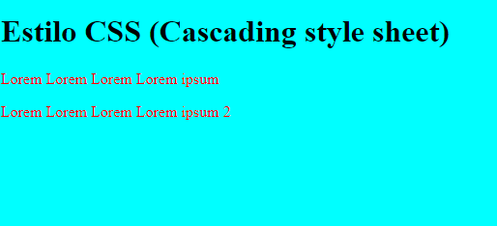

SELETORES (ID UNICO/ CLASSE GRUPOS)

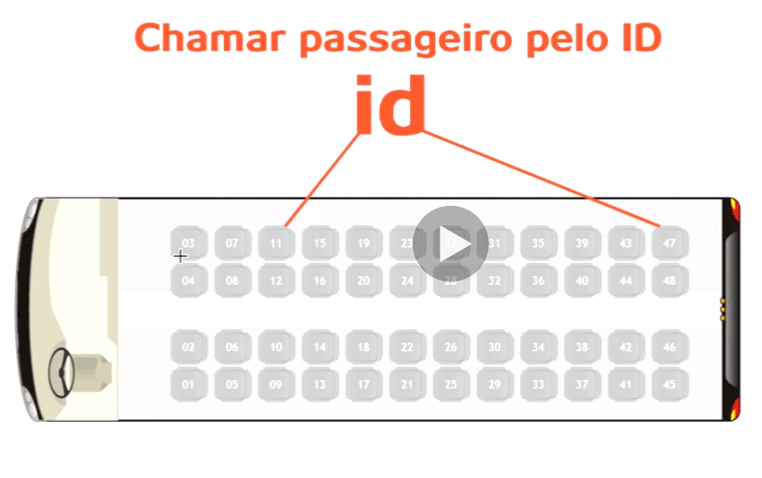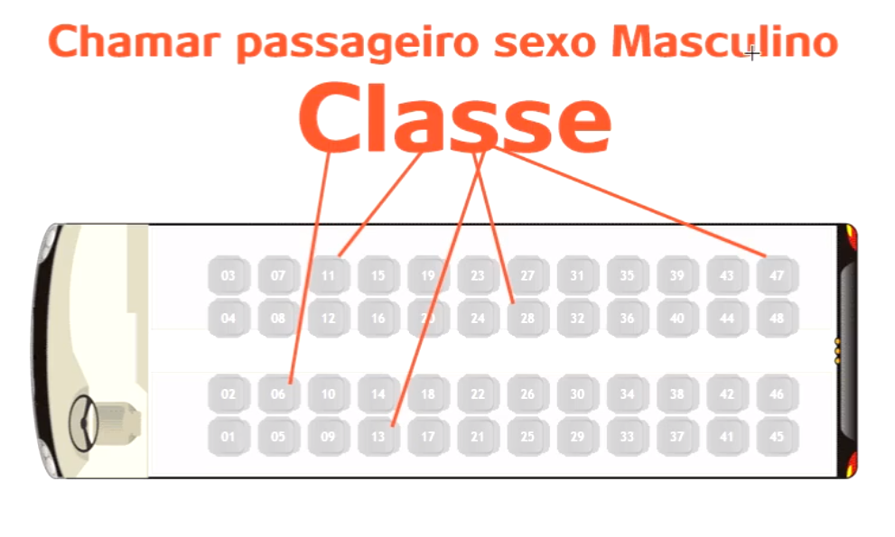  
  
CLASSE → Utilizar na exceção

ID → Utilizado uma única vez

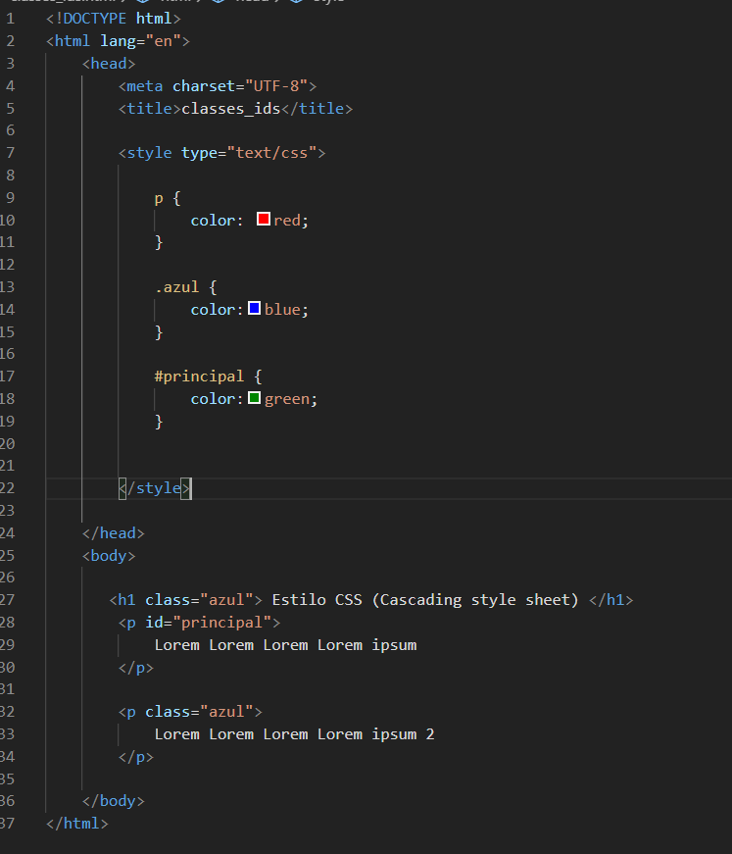

DIV

Div → Elemento em Block (um abaixo do outro)

Span → Elemento Inline (um do lado do outro)

P → Bloco

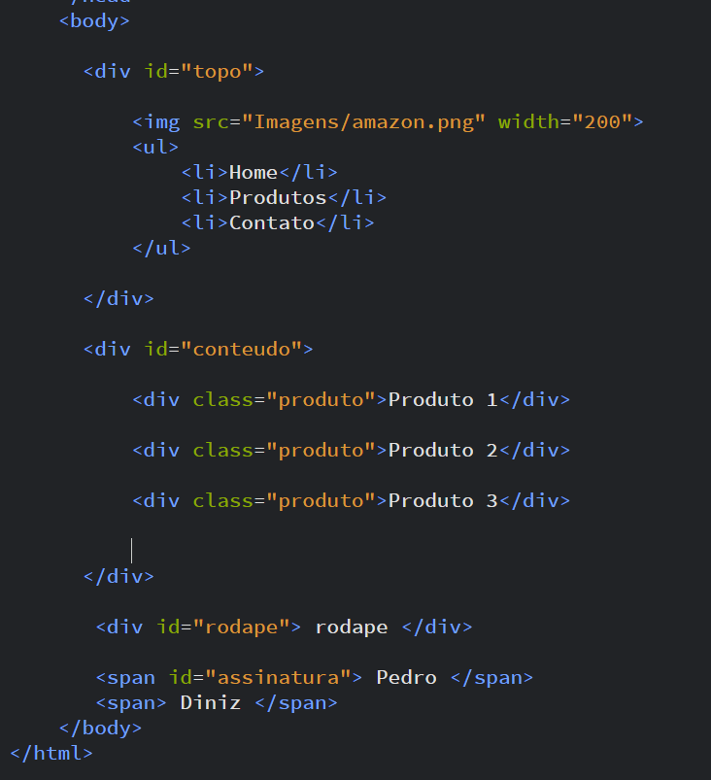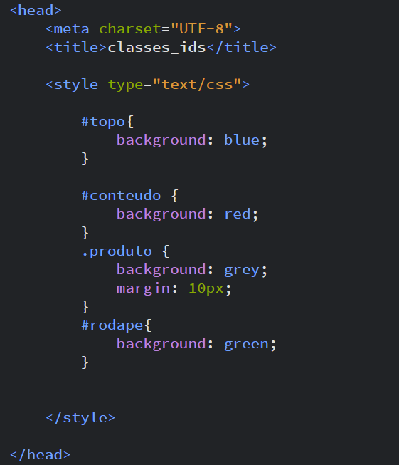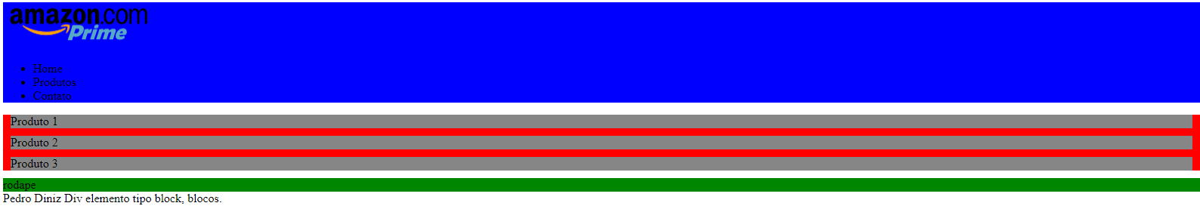

BORDAS

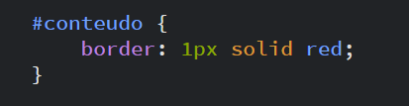

Expessura / Trasso e Cor

Border pode ser utilizada em diversas tags

Solid → Solida

Dotted → Pontos

Double → Dupla

Dashed → Trassos

Groove → Estilo 3d

Ridge → Estilo 3d(externo)

Inset/Outset….Hidden(escondida)

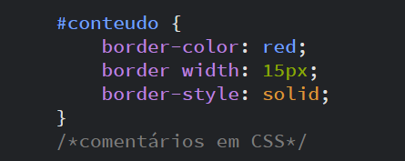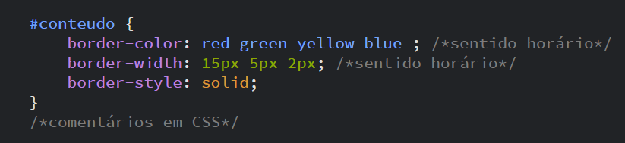

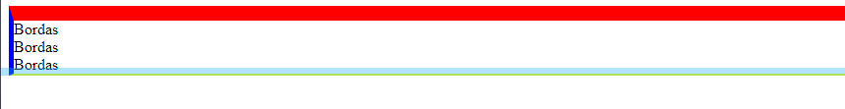

FONTES E CORES

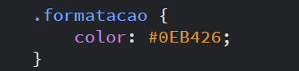

Códigos de cor hexadecimal

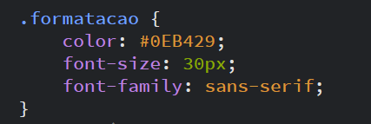

Font-size → Tamanho do texto

Font-Family → Categorias de fontes

pode usar fontes específicas entre“”

“Times New Roman”

usar 2 a 3 fontes específicas antes da

genêrica.

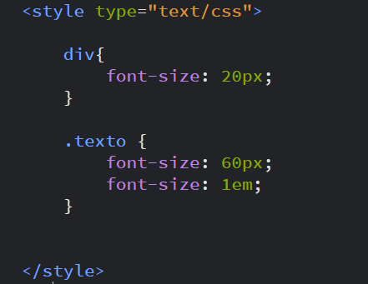

TAMANHO DOS TEXTOS

Px → Pixel – Tamanho fixo --- 16px tamanho padrão dos browsers

% → Tamanho relativo

em → tamanho relativo ao container pai

Preferência sempre do filho, depois do pai

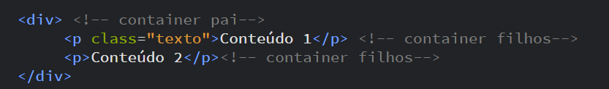

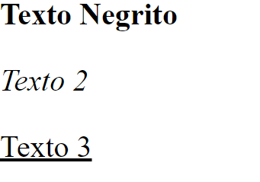

ESTILOS TEXTOS

font-weight → Negrito(Bold) ou Normal(Normal) ou valores em px, de 100 – 900.

font-style → Italic(Italico)

text-decoration → decoração de texto, Sublinhado(underline) e Traçado(line - through), Linha superior(overline)

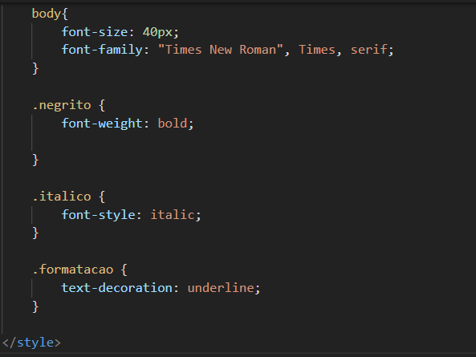

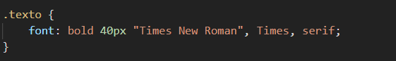

COR E IMAGEM DE FUNDO

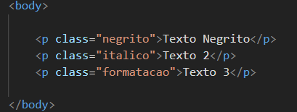

COR DE FUNDO

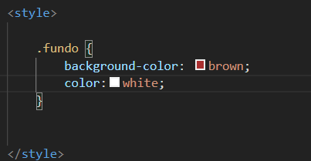

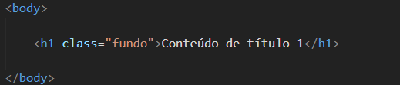

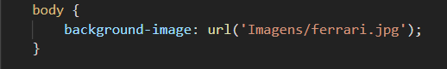Para colocar imagem de fundo

Dentro de URL pode ser um link ou o local no PC onde se encontra a imagem!

Background – Repeat → vai repetir ou não a imagem de fundo, “no-repeat” não repete

Background-attachment → Fixed(Fixa a imagem no local), Scroll(acompanha o scroll do site)

Background-position → Primeiro valor Horizontal(Center, Left, Right ou PX %), segundo valor Vertical (Top, Center, Bottom)

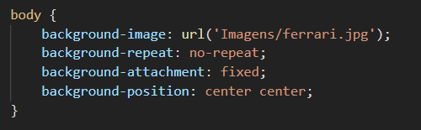

Da para aplicar uma cor de fundo e uma imagem ao mesmo tempo.

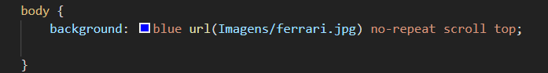

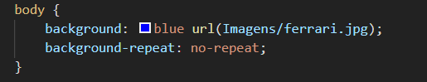

CSS EXTERNO



CONHECIMENTOS INTERMEDIÁRIOS DE CSS

MODELO DE CAIXA -

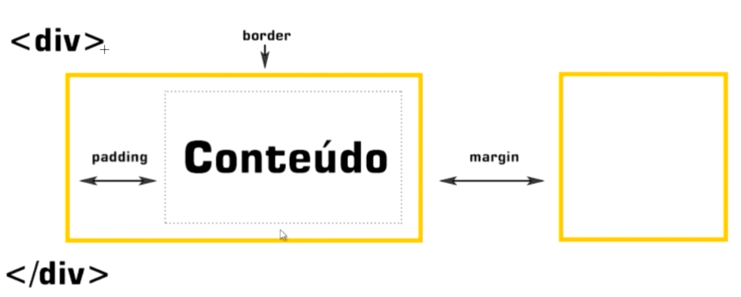  
  
  
Padding → Espaçamento Interno, será contabilizado com o tamanho total da caixa

Margin → Expaçamento Externo

Border → Borda da caixa/bloco

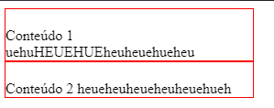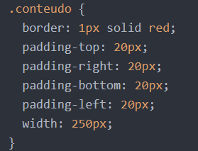

TOP – RIGHT – BOTTOM e LEFT (sentido horário)

MARGIN

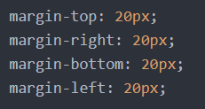 ou  
  
  
  
  
  
  
  
Margin colapse → 2 elementos, margin diferentes, a margin maior sera aplicada

por padrão as tags H1/2/3/4/5/6 tem espaçamento padrão nativo.

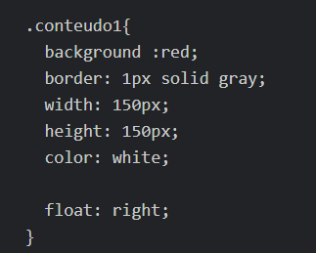ELEMENTOS FLUTUANTES

Float → Left, Right

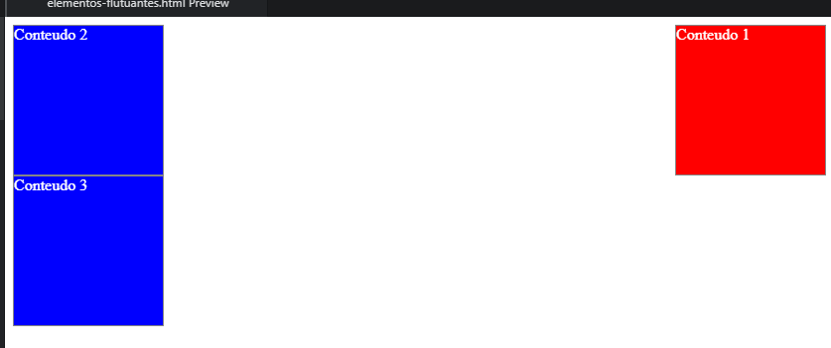

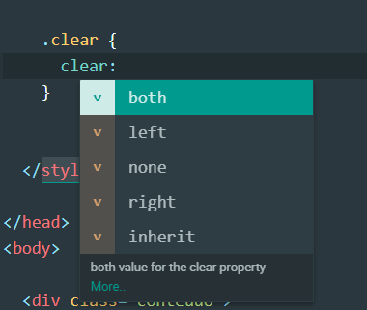Clear limpa o fluxo flutuante.

ELEMENTOS BLOCO

INLINE – A, SPAN, IMG  
  
BLOCK - H1, P, TABLE  
  
INLINE – BLOCK(Hibrido) – display:Inline-block, só quebra pra próxima linha quando não cabe na tela

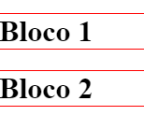

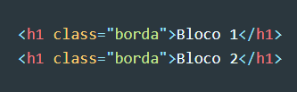

Elemento Block →

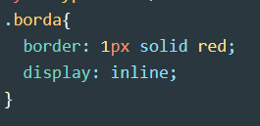

Comportamento inline  
Display: inline; →   
  
  
  
 SPAN TIPO INLINE

POSICIONAMENTO CSS

Static é o padrão  
  
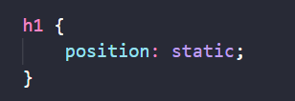

Relative depende de propriedades(TOP, LEFT, RIGHT, BOTTOM) aceita valores positives e negativos

